2018年为自己制定训练计划前，这4个错误观念要改变了

新的一年，大家又确定了哪些新目标呢？

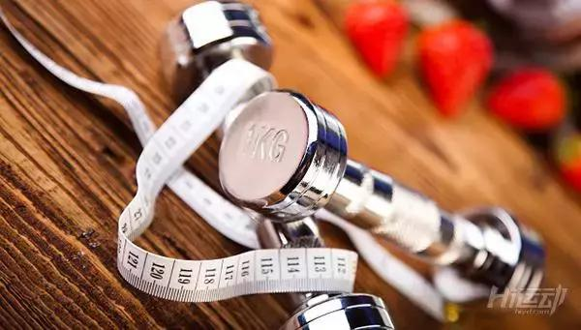

为自己的身材，健康都有制定训练计划吗？工欲善其事，必先利其器，在2018年，先一起来纠正一些健身观念。

在健身减肥的时候，才不会陷入误区，给大家整理了4点常见误区，一起来看看。

一、空腹运动可以消耗更多热量

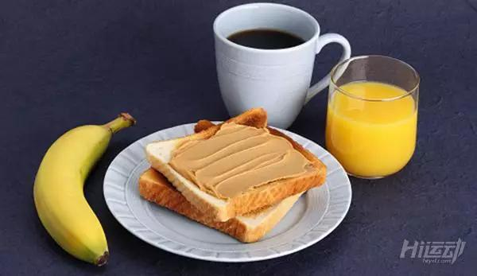

这是很多人愿意相信的观念，因为大家潜意识觉得胖就是吃引起的，如果不吃，再加上运动消耗，不是会让减肥效果更好吗？

运动前如果不吃东西，会让你没有能量运动，运动的效果，效率都会跟着下滑，严重的话还会造成肌肉的流失。

空腹运动后，人还会有补偿心态，认为运动消耗了大量热量，加上又是空腹，会潜意识放纵自己，反而吃下更多的东西。

当然，也不是说让你饱餐一顿后再运动，而是说可以在运动前吃点适当的食物，如香蕉，面包等碳水化合物高的食物。

运动前的适当饮食补充，能让你在运动过程中更加有效率。

二、运动越多越好

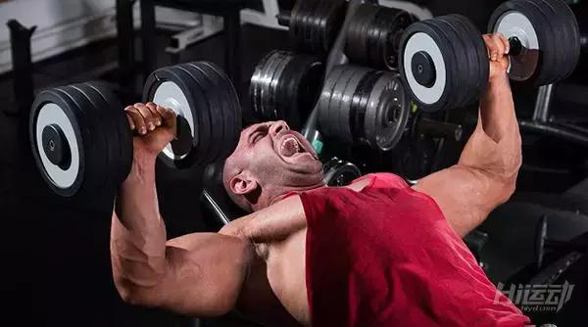

运动的确是保持健康身体的重要方式，但什么时候都得有度，适量的运动才能让身体达到健康的状态。

身体肌肉也是有疲劳度的，适当的安排休息日，可以让肌肉得到恢复与增长。

整天疯狂操练，过渡运动，除了身体会收到伤害之外，身心也会感到疲惫不堪，难以持续。

适当的休息非常有必要，不仅仅能避免过渡训练，还能降低运动伤害的风险，让肌肉得到休息时间，修复损伤肌肉，达到肌肉增长的目的。

对自己好一些，在训练计划中，每隔3日加入一天减量训练或者休息日，适时的放松也是健身的必要步骤。

三、没有出汗，代表运动不够多，不够久

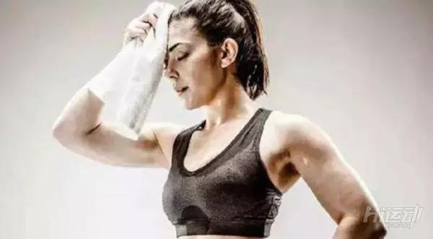

很多人会把出汗当作衡量运动质量的标准，认为只要汗出得多，就证明训练强度，时间都达到了。

但出汗这个身体机制，受影响的因素非常多，包括环境，天气，温度，体脂率以及服装等等，这些都会影响身体的出汗。

所以不能简单用出汗来代表运动的强度。

判断运动强度与时间，应该以心率为标准，只有心脏不会欺骗自己，而且还有一些人，身体调节温度的能力很强，稍微动两下就会出汗，并不能代表他的运动强度到了。

四、运动时喝水会导致抽筋

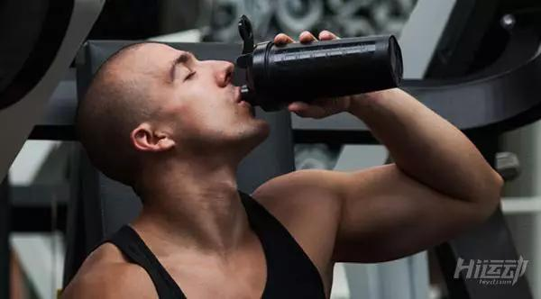

抽筋是肌肉突然不自主的收缩表现，而造成身体僵硬，疼痛。

情绪紧张，镁钙等矿物质含量不足，或者是水分流失多，电解质不平衡，都会引起抽筋。

运动时喝水不会引起抽筋，如果非要说喝水跟抽筋有关联的话，那应该是：运动过程中没有补充水分，在运动之后单次过渡补充水分，造成体内电解质失衡，才会引起抽筋。

水分一次性补充过多，造成身体负担，才会引起身体不适。

最佳的补充水分方法，持续补水，在运动间隙，即使不渴，也要喝一点约100cc左右，如果运动时间持续很长的话，还需要补充运动饮料，可以帮你补充运动流失的盐分以及能量。

减肥的口号，朋友圈天天有人在喊，非常容易，手指动几下，表表决心，然后就没有然后了。

用正确的健身观念，再加上持之以恒的运动，才会取得满意的健身效果

不要再去懊悔去年的健身计划有没有完成，或者悔恨去年没有达到健身效果。

在新的一年里，摆正自己的健身观念，认认真真的执行每天的训练计划，健身没有捷径可走，自己不欺骗自己，训练不糊弄自己，就一定会有好的收获。

健身不是减肥的工具，而是一种健康的生活习惯。

祝大家在新的一年里，都能培养出自己的健身习惯！